Les campagnes et les parcours PIX ORGA ESPAGNET F. v2022

0) Présentation de PIX : Vidéo 1 Vidéo 2 Vidéo 3
Illust. 1: Logo de PIX
Pix est le service public, gratuit, en ligne, pour évaluer, développer et certifier ses compétences numériques.

Il y a 5 domaines, 16 compétences, 6 niveaux (pour le moment)

a) Les 5 domaines dans PIX :
- Information et données,
- Communication et collaboration,
- Création de contenu,
- Protection et sécurité,
- Environnement numérique.

b) Les 6 niveaux dans PIX :

Novice
- Niveau 1 : Même si vous avez besoin d'un petit coup de main de temps en temps, les premières bases sont là.
- Niveau 2 : Les bases sont acquises, il ne vous manque pas grand-chose pour être autonome.
(0 < Nb. de Pix ≤ 256 =2⁸)

Indépendant
- Niveau 3 : Même seul, vous vous en sortez bien dans des situations habituelles.
- Niveau 4 : Vous êtes autonome dans toutes les situations courantes. Le monde du numérique s'offre à vous !
(256 < Nb. de Pix ≤ 512 =2⁹)

Avancé
- Niveau 5 : Vous êtes à l'aise avec le numérique, même en dehors des sentiers battus.
- Niveau 6 : Très bon niveau de maîtrise, on vous demande souvent des coups de main, non ?
(512 < Nb. de Pix ≤ 768)

Expert
- Niveau 7 : Une situation inédite, imprévisible ou contraignante ? Rien ne vous résiste ! Vous mobilisez le numérique de façon originale et élaborez vos propres solutions
- Niveau 8 : Non seulement vous mobilisez le numérique de façon originale et élaborez de nouvelles solutions, mais vous les proposez même à vos pairs qui les utilisent !
Quel expert ;)
(768 < Nb. de Pix ≤ 1024 =2¹⁰)

Avec 6 niveaux le score maximum est 768 PIX.
Bientôt, avec 8 niveaux il passera à 1024 PIX (2¹⁰).

Le ministère de l’Éducation nationale, de la Jeunesse et des Sports  a généralisé Pix à partir de la 5ème, avec une certification des compétences numériques gratuite et obligatoire pour les élèves de :

- 3ème au collège,
- Terminale au lycée général, technologique et professionnel, de CAP,
- post-bac en 2ème année de BTS et CPGE.

1) Récupération des profils (scores) initiaux : 11/10/2022

Bilan du niveau initial en entrée de seconde.

Analyse des scores initiaux des 2ANG09 plus 2ANG17 :

Moyenne (en PIX /768) | 194,47
Max (en PIX) | 473
Min (en PIX) | 56

2) Réalisation du parcours de rentrée des 2nde : 11/10/2022

Durée : 1 h/1 h 30 de séance (/PB ordi, codes Magret, codes ENT, codes Pix, etc. => 30 mn !)

Analyse des résultats du parcours de rentrée en 2nde des 2ANG09 plus 2ANG17 :
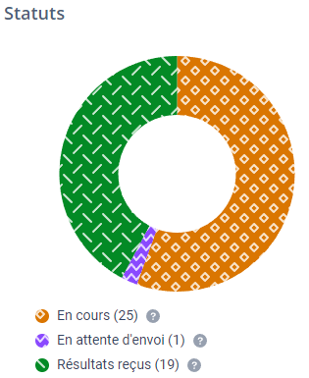Illust. 2: Bilan des reçus

Sur 45 participants 19 résultats reçus ?

Conclusion : sur Pronote T.M. :
Finir votre parcours de rentrée pour la fin des vacances de Toussaint.

3) Récupération des profils (scores) au retour des vacances de Toussaint le 08/11/2022 :

Sur 45 participants 43 parcours de rentrée finis et 32 résultats reçus ? | 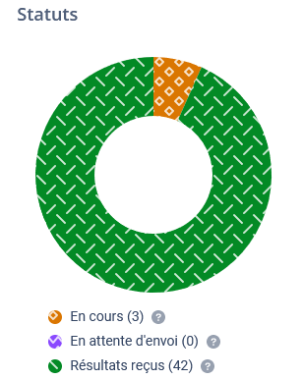Illust. 3: Bilan du parcours de rentrée | 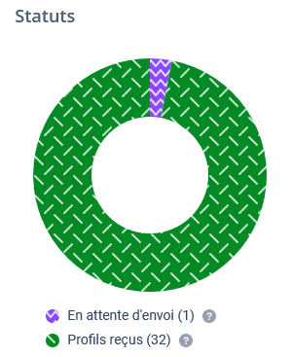Illust. 4: Bilan score reçus

Conclusion : sur Pronote T.M. :
Pour la séance suivante, faire pour certain, le parcourt PIX Code : AQGGKG226 , pour autoriser la récupération de leur profil (résultats PIX).

Finalement, bilan le 15/11 après le parcours de rentrée de 2nd (/43 recu /45 ?)

Analyse des scores des 2ANG09 plus 2ANG17 :

 |  | Progression en % (+)
Moyenne (en PIX /768) | 242 | 24,44
Max (en PIX) | 499 | 5,5
Min (en PIX) | 105 | 87,5

3) Récupération des profils (scores) en fin d’année le?/06/2023 :

